Busch-Jaeger Raumtemperaturregler Fan Coil mit Display, AP mit integriertem Busankoppler

Busch-Jaeger

Eigenschaften

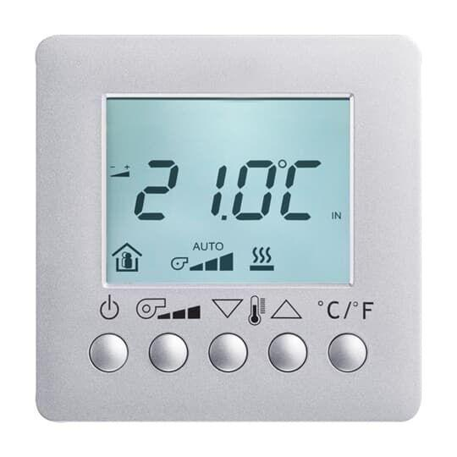

Farbton

silber, weiß

Montageart

auf Putz

Oberfläche

glänzend, matt

Werkstoff

Kunststoff

Klasse des Temperaturreglers

I

RAL-Nummer

9006, 9016

Schutzart (IP)

IP20

Werkstoffgüte

Thermoplast

Zusammenstellung

Bedienelement

min. Tiefe der Gerätedose

0 mm